青海省2003年初中毕业升学考试
数 学
本试卷满分为120分，考试时间为120分钟．
一、填空题（第1至11题每空2分，第12题每空1分，共32分）
1．计算：（＋1）＋（－2）＝ ；化简：＝ 。
2．的倒数的相反数是 ；若分式有意义，则x 。
3．如果x＜5时，那么＝ ；若与是同类项，则＝ 。
4．分解因式＝ ；在函数中，自变量x的取值范围是 。
5．一年定期的存款，年息为1.98％，到期取款时需扣除利息的20％作为利息税上缴国库，假如某人存入一年的定期储蓄2000元，到期后可得本息和是 元。
6．函数的图像，在每一个象限内，y随x的增大而 。
7．如图1，两平面镜α、β的夹角为θ，入射光线AO平行于β入射到α上，经两次反射后的出射光线O’B平行于α，则角θ＝ 度。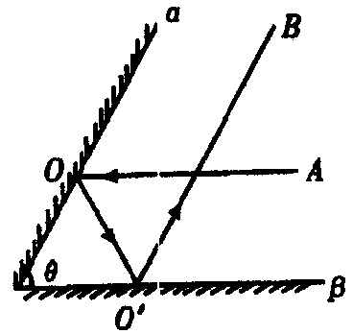
8．一个三角形的两边长分别是2厘米和9厘米，第三边的长是一个奇数，则第三边长为 。
9．一个多边形的内角和等于一个三角形的外角和，那么这个多边形是 。
10．顺次连结矩形各边中点所构成的四边形一定是 。
11．已知半径分别为2和3的两个圆有两个交点，则圆心距d的取值范围是 。
12．用正三角形和正四边形作平面镶嵌，在一个顶点周围，可以有 个正三角形和 个正四边形．
二、选择题（每小题3分，共24分．每小题给出的四个选项中．只有一个选项符合要求）
13．1999年国家财政收人达到11377亿元，用四合五人法保留两个有效数字的近似值是（ ）
（A）1.1亿元 （B）1.1亿元
（C）11.4亿元 （D）11.3 亿元
14．如图2，不等式组的解集在数轴上可表示为（ ）
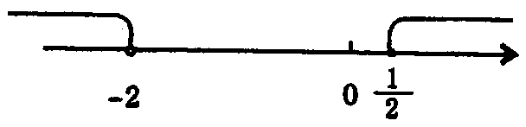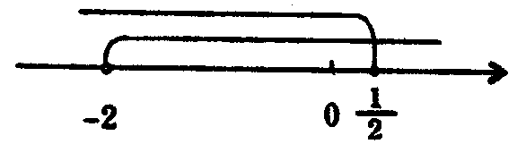
（A）（B）
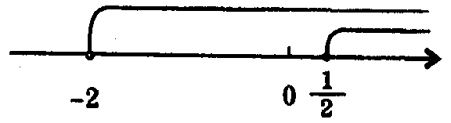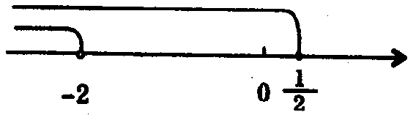
（C）（D）
15. 设、是方程的两个根，那么的值为（ ）
（A）3 （B）－3 （C）6 （D）－6
16．如图3，拖拉机开始工作时，油箱中有油40升，如果每小时耗油5升，那么工作时，油箱中的余油量Q（升）与 工作时间 t（小时）的函数关系用图像可表示为（ ）
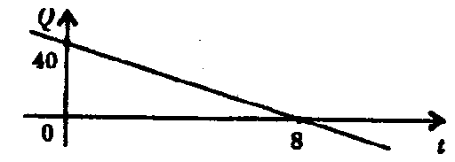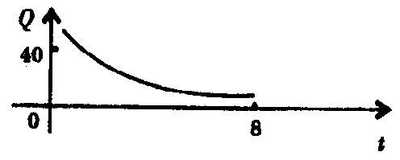
（A）（B）
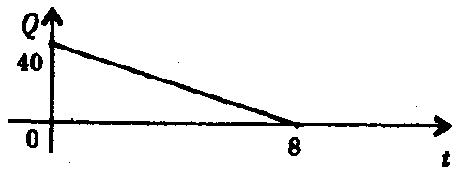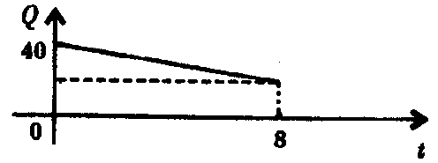
（C）（D）
17．如图4，C是AB的中点，D是BC的中点。下面等式不正确的是（ ）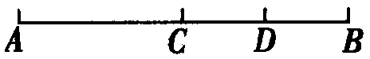
（A）CD＝AC－DB （B）CD＝AD－BC
（C）CD＝AB－BD （D）CD＝AB
18．如图5，观察下列用纸折叠成的图案
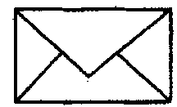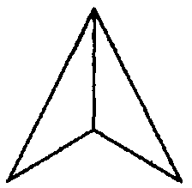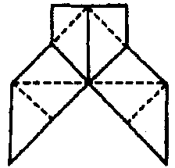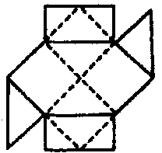
信封 飞机 裤子 褂子
其中，轴对称图形和中心对称图形的个数分别为（ ）
（A）4、1（B）3、1（C）2、2（D）1、3
19．若等腰三角形一腰上的高等于腰长的一半，则这个等腰三角形的底角为（ ）
（A）75°或15°（B）30°或60°（C）75°（D）30°
20．圆锥母线长5cm，底面半径长3cm，那么它的侧面展开图的圆心角是（ ）
（A）180°（B）200°（C）225°（D）216°
三（第21、22、23题各7分，第24题8分，共29分）
21．计算： 。

22．请先观察下列算式，再填空：
， ．
（1）8× ；
（2）－（ ）＝8×4；
（3）（ ）－9＝8×5；
（4）－（ ）＝8× ；……
通过观察归纳，写出反映这种规律的一般结论： 。
23．如图 6，登山队员在山脚A点测得山顶B的仰角∠CAB＝45°，当沿倾斜角为30°的斜坡前进100米到达D点后，又在D点测得山顶B点的仰角为60°，求山高BC（精确到1米）．（参考数据：≈1.732，≈1.414）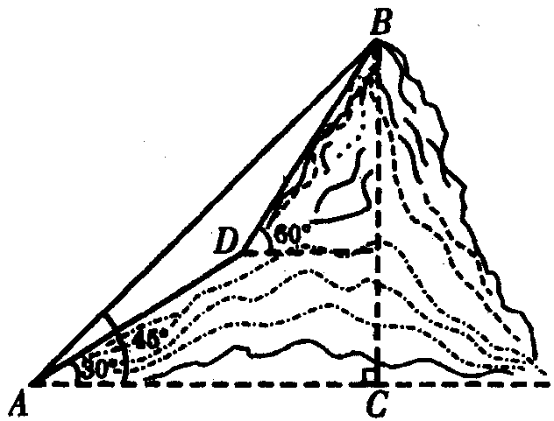
24．此题有A、B、C三类题目，其中A类题4分，B类题6分，C类题8分．请你任选一类证明，多证明的题目不记分．
（A类）已知：如图 7，AB＝AC，AD＝AE．求证：∠B＝∠C．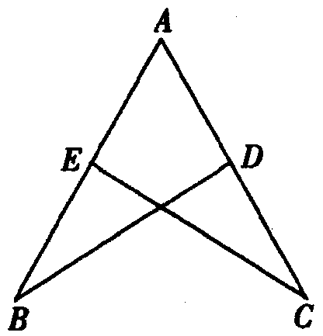
（B类）已知：如图8，CE⊥AB于点E，BD⊥AC于点D，BD、CE交于点O，且AO平分∠BAC．求证：OB＝OC．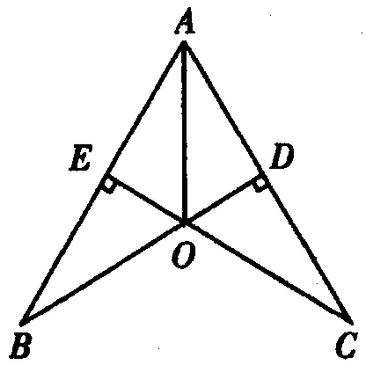
（C类）如图9，△BDA、△HDC都是等腰直角三角形，且D在BC上，BH的延长线与 AC交于点E，请你在图中找出一对全等三角形，并写出证明过程．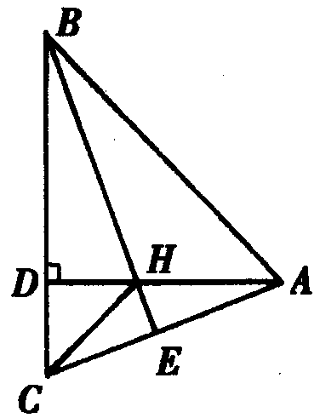

四、（第25、26题各8分，第27题9分，共25分）
25．某地区为了增强市民的法制观念，抽调了一部分市民进行了一次知识竞赛，竟赛成绩（得分取整数）进行整理后分成五组，并绘制成频率分布直方图，请结合（图10）提供的信息，解答下列问题：
（1）抽取了多少人参加竟赛？
（2）60.5－70.5这一分数段的频数、频率分别是多少？
（3）这次竞赛成绩的中位数落在哪个分数段内？
（4）根据统计图，请你提出一个问题，并回答你所提出的问题．
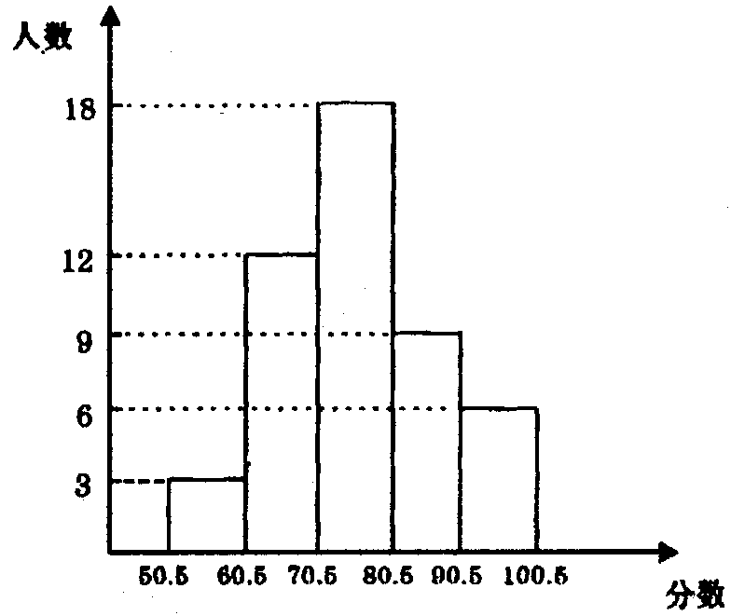

26．某校学生为了感谢修建青藏铁路一线的工人们，需制作400件小礼品，送往昆仑山垭口指挥部．某班全体同学自愿承担了这项任务，但在实际制作时，有10名同学因排练节目而没有参加，这样，参加制作的同学平均每人制作的数量，比原定全班同学平均每人要完成的数量多2件，该班共有多少名同学？

27．如图11，已知：AB是⊙O的直径，⊙O过AC的中点D，DE⊥BC，垂足为E．求证：①DE是⊙O的切线； ②＝CE·CB．
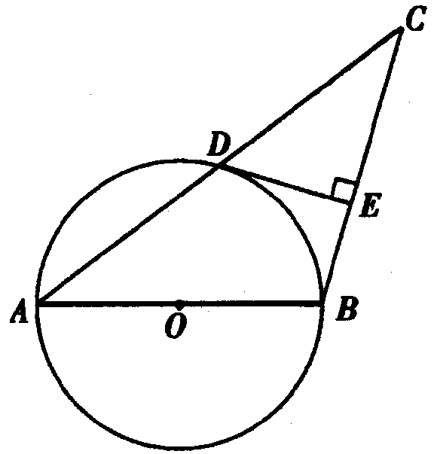

五、（10分）
28．如图12，已知抛物线与x轴的两个交点分别为A（，0），B（，0），且＋＝4，。
（1）求此抛物线的解析式；
（2）设此抛物线与y轴的交点为C，过点B、C作直线，求此直线的解析式；
（3）求△ABC的面积．

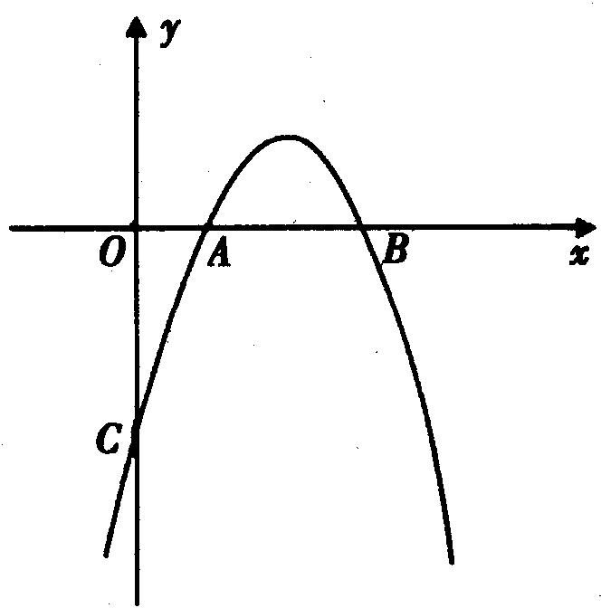

答案：
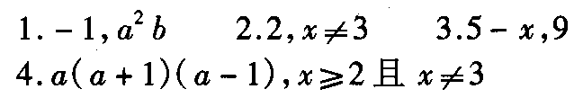
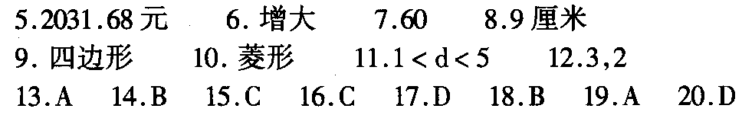
21.
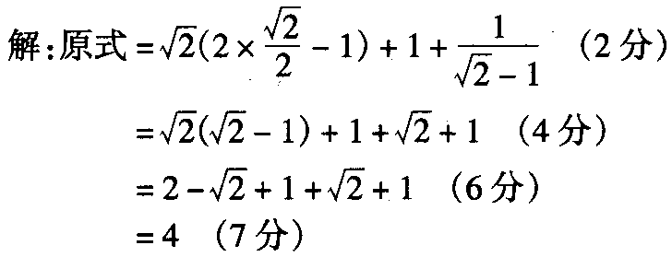

22.
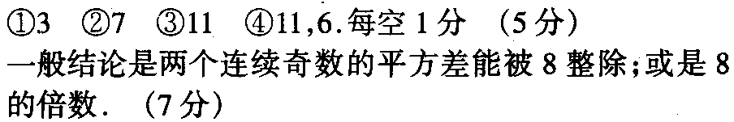

23.
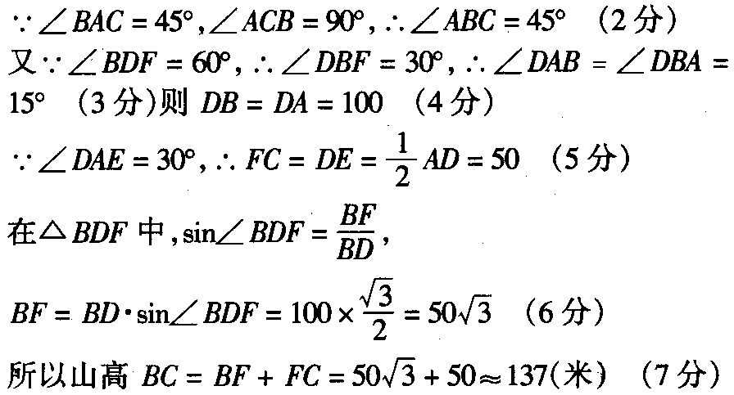
24.
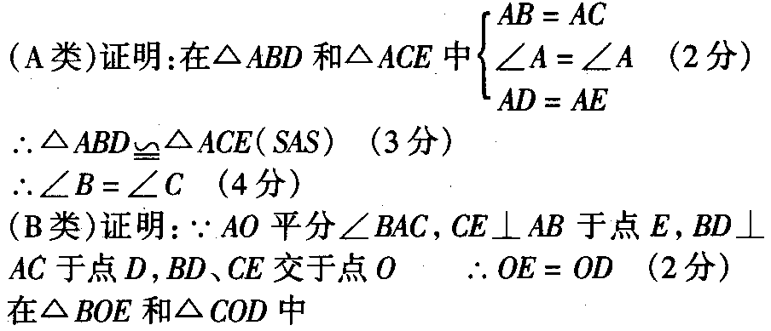
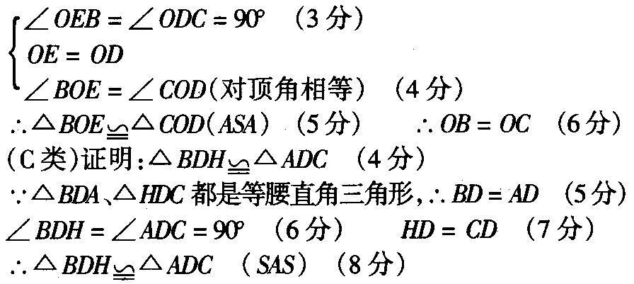
25.
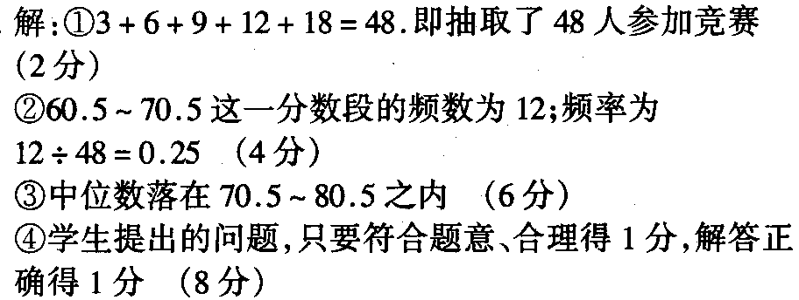

26.
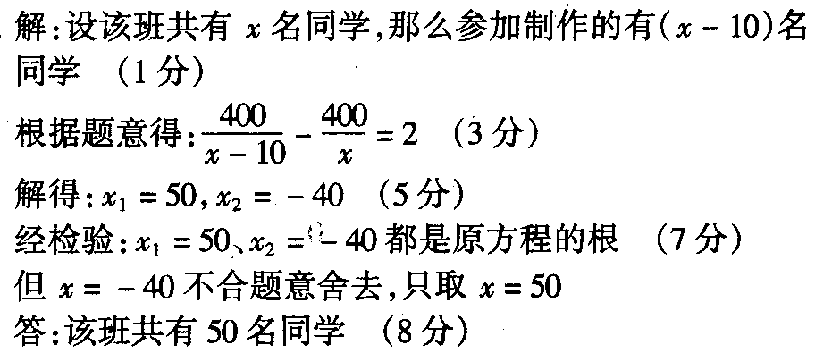

27.
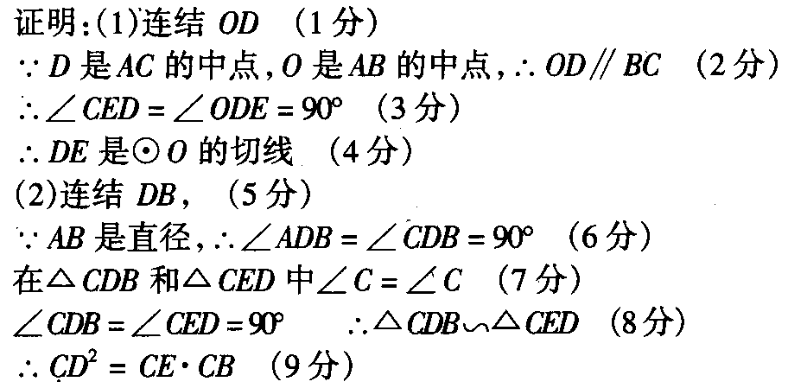

28.
